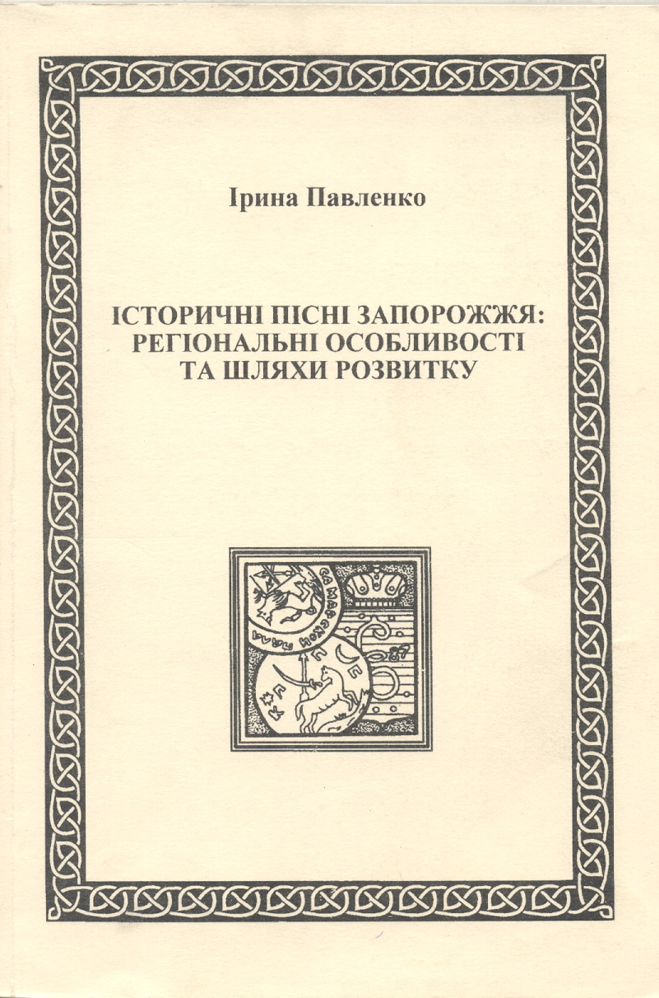
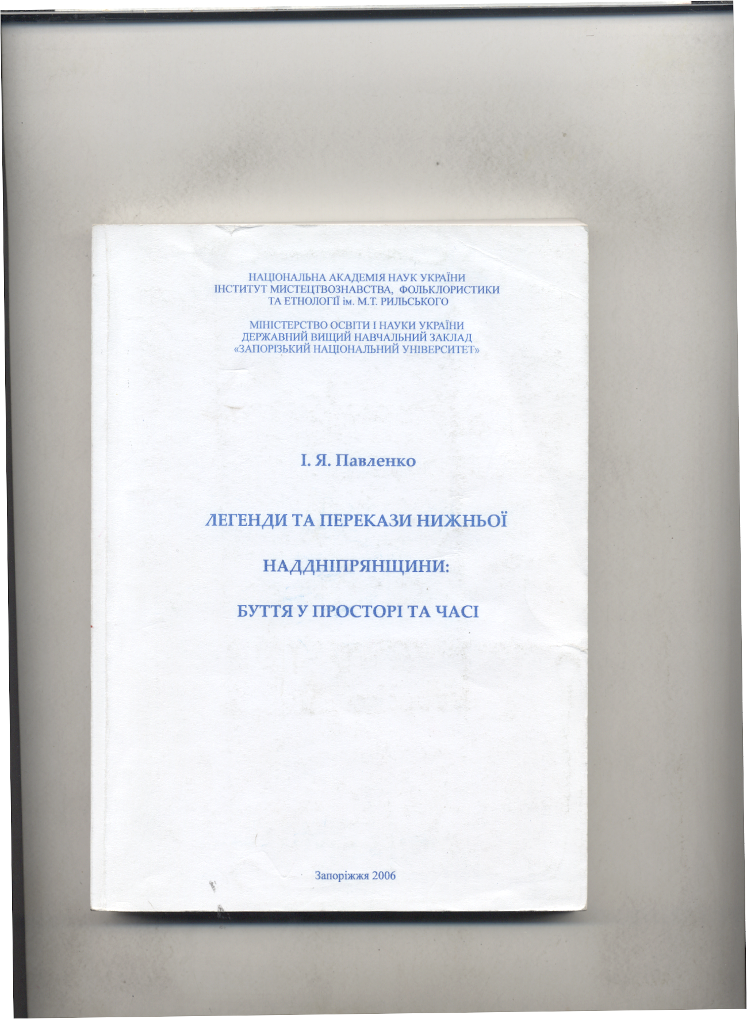
Монографії «Історичні пісні Запорожжя: регіональні особливості та шляхи розвитку», «Легенди та перекази Нижньої Наддніпрянщини : буття у просторі та часі».

- Коротке описання розробки

У двох монографіях висвітлені питання функціонування різних жанрів фольклорної спадщини історичного Запорожжя. У цих роботах вперше на матеріалі фольклорних записів XVIII – початку XX1 ст. здійснено багатоаспектний аналіз регіональної специфіки та характеру функціонування епічної традиції Нижньої Наддніпрянщини; простежено основні шляхи трансляції фольклорної спадщини Запорожжя; досліджено особливості вияву фольклорної історичної пам’яті в історичних піснях, легендах та переказах, характер кореляції народної історичної прози та пісенності; проаналізовано жанрову та регіональну специфіку фольклорної картини світу, еволюцію героя, динаміку зміни фольклорного хронотопу, простежено специфічні риси історичного фольклору Запорожжя, характер його трансформації в посткозацький період, сучасний стан прозової та історикопісенної традиції в регіоні. Роботи містять теоретичне обґрунтування проблем та розробку методів їх дослідження, інспірують увагу дослідників до культури козацтва і пропонують шляхи та методику її вивчення.

- Спеціальність, для якої призначено розробку

Монографії корисні для студентів, аспірантів, викладачів та для усіх, хто цікавиться проблемами історичної пам’яті народу та народною оцінкою минулого і сучасного, регіональною та національною специфікою фольклору, етнопсихологією. Їх можна рекомендувати для використання в процесі вузівської підготовки студентів-філологів, істориків та етнографів, перепідготовки вчителів-словесників.

- Науковий та соціальний ефекти

Полягають у розширенні наукових знань про характер розвитку та функціонування усної епічної традиції під впливом окремих соціокультурних та геоісторичних чинників, про специфіку перебігу фольклорних процесів в окремому регіоні і характер співвідношення регіонального та національного в народній поетичній культурі. Основні положення та висновки, як і методика аналізу, відкривають нові можливості у вивченні теорії та історії фольклору. Матеріали й висновки монографій сприяють розробці цілісної концепції функціонування усної епічної традиції в просторі та часі, уточненню критеріїв диференціації наративних жанрів та відповідних дефініцій, характеру кореляції народної історичної прози та пісенності, усвідомленню особливостей презентації у фольклорі народної історичної та міфопоетичної пам’яті, характеру співвідношення традиції та новацій у фольклорі різних епох. Основні положення можуть прислужитися для подальшої розробки теорії та історії українського фольклору, для вивчення козацького фольклору та культури в цілому; бути використані в підручниках із дисципліни “Українська усна народна творчість”.

- Сфера використання

Для професійної підготовки майбутніх вчителів та викладачів української літератури, українознавства, історії, викладачів вищих навчальних закладів, науковців-фольклористів, етнологів, культурологів, які досліджують проблеми фольклору, специфіку його функціонування та особливості народної історичної пам’яті.

- Автор

Павленко Ірина Яківна, д-р філол. наук, доц. кафедри російської філології, 289-41-05, 239-18-06, Folklor.lab@rambler.ru, I.Pawlenko2011@yandex.ru.

